Национальный парк озеро Маньяра 2020

Даты тура: до 31.12.2020
Страна: Танзания
Маршрут: озеро Маньяра
Стоимость тура: от 184 $

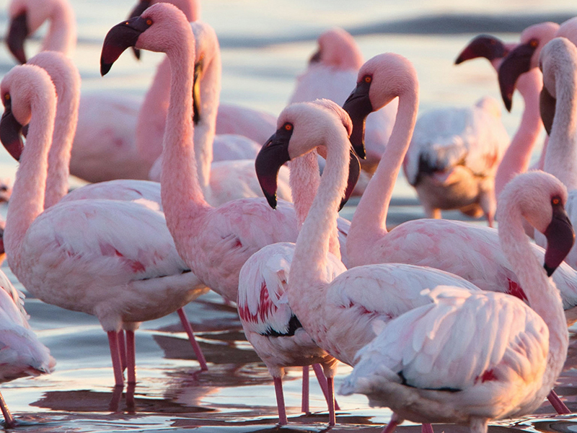

Описание тура
День 1: Национальный парк озеро Маньяра
В 08.00 выезд из отеля Аруши.
Переезд на сафари в Национальный Парк озеро Маньяра (около 2 часов), главной достопримечательностью которого являются львы, лазающие по веткам акаций и озеро с фламинго.
Пакр расположен на территории размером 315 км2 и является раем для любителей птиц, здесь обитает более 380 видов. Во время влажного сезона здесь велика вероятность увидеть охоту львов.
Возвращение в отель около 17.00.
Обед - ланч-бокс входит в стоимость экскурсии.

Цены тура «Национальный парк озеро Маньяра 2020»
Стоимость тура за одного человека

Размер группы:
Наименование | DBL
1 чел. | 564 $
2 чел. | 336 $
3 чел. | 260 $
4 чел. | 222 $
5 чел. | 200 $
6 чел. | 184 $

В стоимость тура включено:
- Транспортное и экскурсионное обслуживание по программе с англоговорящим гидом

Оплачивается дополнительно:
- Чаевые и расходы личного характера
- Визовый сбор
- Медицинская страховка

Телефон для заказа: +7(925) 514-83-53
E-mail: info@wildtrek.ru

